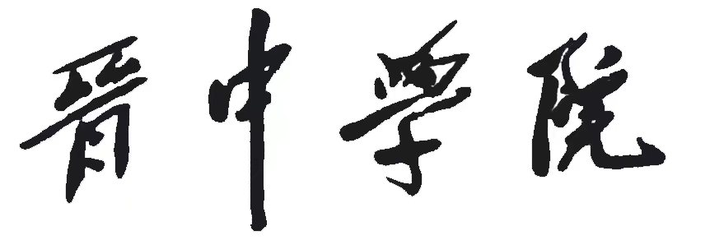


本 科 毕 业 设 计

题 目

院 系
专 业
班 级
姓 名
学 号
学习年限 年 月至 年 月
指导教师 职称
申请学位

年 月 日

